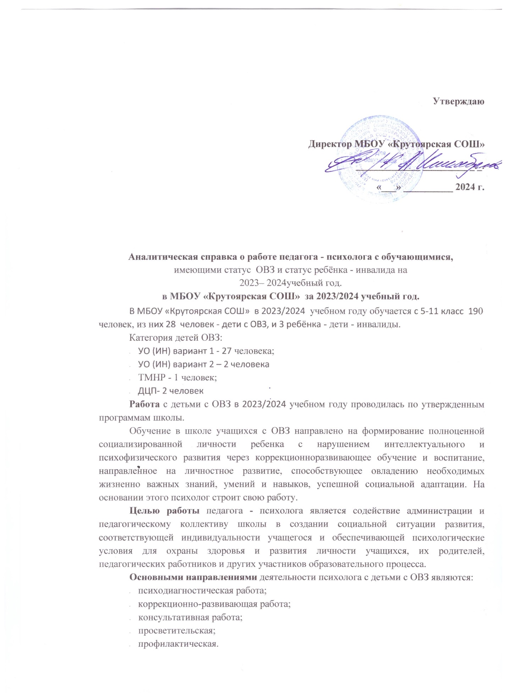
Содержание направлений деятельности:
- Диагностическая работа с целью составления социальнопсихологического портрета воспитанников; определение путей и форм оказания помощи учащимся, испытывающим трудности в обучении, общении, психическом самочувствии; выбор средств и форм психологического сопровождения воспитанников в соответствии с присущими им особенностями обучения и общения.
Проводится индивидуальная углубленная оценка состояния ребенка и его адаптационныхвозможностей в данном образовательном учреждении.
После проведения анализа данных, полученных в ходе диагностического обследования, педагогом-психологом составляется заключение, даются рекомендации для включения в работу с ребенком тех или иных специалистов. Определяется ведущее направление и последовательность коррекционной и развивающей работы. Результаты диагностик доводятся до сведения педагогов школы и родителей.
- Коррекционно-развивающая работа педагога-психолога с детьми с ОВЗ ориентирована на познавательную, эмоционально- личностную и социальную сферу жизни и самосознание детей.
Педагогом-психологом составляются и апробируются коррекционные программы, включающие в себя следующие блоки: коррекция познавательной деятельности, эмоционального развития ребенка в целом, поведения детей и подростков, личностного развития в целом и отдельных его аспектов. Продолжительность и интенсивность работы по программам определяется допустимыми для конкретного ребенка (или группы детей) нагрузками, а также тяжестью состояния ребенка и его возрастом.
- Психологическое консультирование и просвещение учеников, педагогов и родителей с целью создания условий для активного усвоения и использование учениками, педагогами и родителями социальнопсихологических знаний в процессе обучения, общения и личностного развития детей.
Психологом проводятся как индивидуальные, так и групповые консультации со всеми участниками образовательного процесса, как по личному желанию самого консультируемого, так и по запросу. Просветительская деятельность проходит в виде семинаров, педсоветов, групповых обсуждений, родительских собраний.
- Профилактическая работа направлена на развитие личности учащихся, повышение адаптивных возможностей личности, профилактика отклоняющегося поведения у детей и подростков школы, работа с детьми «группы риска».
Педагог-психолог работает по запросу педагогов школы и согласию родителей, следит за соблюдением в школе психологических условий обучения и воспитания, необходимых для нормального психологического развития и формирования личности учащихся на каждом возрастном этапе.
Работа психолога с детьми с ОВЗ велась по намеченному плану на 2023/2024 учебный год.
Использовались такие методики и тесты как:
- Психолого-педагогическая оценка готовности к школьному обучению.
- Мониторинг готовности пятиклассников к школьному обучению.
- «Самооценка».
- Методики на изучение словесно-логического мышления.
- Методики на изучение памяти.
- Методики на изучение внимания, восприятия, воображения.
- «Нравственная самооценка подростка».
- «Отношение подростка к жизненным ценностям».
- Социометрия.
- «Определение психологического комфорта в школе».
- Тестирование «Самооценка уверенности в себе».
Занятия проводились индивидуально и по группам.
Содержание работы:
- развитие эмоционально-волевой сферы;
- развитие мелкой моторики;
- развитие внимания, его распределения;
- развитие памяти, зрительной, тактильной, образной;
- развитие мышления, в том числе образного и элементов логического;
- развитие операций анализа и синтеза;
- развитие восприятия, воображения;
- развития умения классифицировать предметы и их свойства;
- развития умения определять последовательность событий и т.д.
Учащиеся посещали занятия согласно составленному графику.
Коррекционные занятия были как индивидуальные, так и групповые.
В профессиональной деятельности реализую коррекционно-развивающие, профилактические, профориентационные программы открытого реестра программ психологической помощи (распоряжение Министерства просвещения РФ от 28.12.2020 № Р-193 «Об утверждении методических рекомендаций по системе функционирования психологических служб в общеобразовательных организациях»).
Коррекционно-развивающая работа направлена на коррекцию проблем психологического развития детей с ограниченными возможностями здоровья, преодоление трудностей в освоении образовательной программы общего образования. Особенности данной коррекционной работы отражены в образовательных программах школы. Содержательно полученная корреляция показывает, что динамика образовательных достижений обучающихся, с которыми я работаю, напрямую зависит от психического, личностного развития ребёнка.
Уделяю большое внимание развитию познавательных процессов обучающихся, для чего разрабатываю систему упражнений на развитие мышления, образной и оперативной памяти, способности к концентрации и вниманию.
Диагностика универсальных учебных действий на конец 2024 учебного года.
 | Личностные УУД |  |  |  |  |  |  |  | Коммуникативные УУД |  |  | Регулятивные УУД |  |  | Познавательные УУД
 | Мотивация учебной деятельности |  |  |  |  | Самооценка |  |  |  |  |  | Внимание |  |  | Память зрительнаямеханическая |  |  | мышление
 | учебный | оценочный | игровой | внешний | социальный | Заниженная | Адекватная | Завышенная | низкий | средний | высокий | низкий | средний | высокий | низкий | средний | высокий | низкий | средний | высокий
 | % | % | % | % | % | % | % | % | % | % | % | % | % | % | % | % | % | % | % | %
5В кл | 30 | 35 | 5 | 10 | 30 | 20 | 70 | 10 | 25 | 65 | 10 | 35 | 65 | 5 | 37 | 40 | 23 | 45 | 55 | 0
6-7В кл | 38 | 32 | 0 | 7 | 13 | 12 | 83 | 5 | 17 | 60 | 23 | 22 | 61 | 17 | 25 | 47 | 28 | 33 | 67 | 0
8В кл | 58 | 30 | 0 | 0 | 10 | 15 | 85 | 0 | 5 | 60 | 35 | 12 | 60 | 28 | 5 | 40 | 55 | 28 | 72 | 0
98 | 72 | 30 | 0 | 1 | 30 | 5 | 95 | 0 | 5 | 60 | 35 | 12 | 60 | 28 | 5 | 40 | 55 | 22 | 78
Результатом систематической работы в адоптированных классах стало улучшение уровня внимания на 23%, памяти на 32%, мышления на 27%, мотивации на 28%, что свидетельствует о положительной динамике.
С целью проведения психологической диагностики развития осуществляется подбор диагностических методик в соответствии с выделенной проблемой, гипотезой и целью диагностики. В работе с детьми ОВЗ в течении учебного года применяется системный подход в подборе методов и приёмов для формирования учебной, личностной и профессиональной мотивации, познавательной активности обучающихся с учётом их индивидуальных особенностей. Проводится психолого-педагогическая диагностика с детьми по рекомендуемому диагностическому инструментарию для исследования особенностей познавательной деятельности, эмоционально-личностной сферы, межличностных отношений. Диагностические мероприятия охватывают всех обучающихся ОВЗ школы.
В рамках реализации ФГОС НОО ОВЗ и ФГОС О УО (ИН), вариант 1, вариант 2 на коррекционно-развивающих занятиях используются игровые, интерактивные формы обучения, которые включают разнообразные упражнения: развивающие, игровые, рисуночные и другие задания – в зависимости от поставленных целей и возраста обучающихся. В результате коррекционно-развивающей работы наблюдается положительная динамика.
Проводится комплексное обследование особенностей адаптации пятиклассников. Диагностике подвергаются учебная мотивация, эмоциональное отношение к школе, тревожность. В остальных классах диагностическая работа организуется по запросу всех участников образовательного процесса. Предметом диагностики являются в основном адаптация вновь прибывших обучающихся, индивидуально-психологические особенности, как отдельных обучающихся, так и всего класса в целом, социометрическая структура и статусы членов классного коллектива, социально-психологический климат в классе.
Мониторинг адаптации обучающихся 2023-2024 уч.г.
 | Адаптация
 | Успешная |  | Средняя |  | Низкая
 | Начало года | Конец года | Начало года | Конец года | Начало года | Конец года
5 В адап. класс | 63% | 87% | 24% | 11% | 13% | 2%

Организована регулярная работа по психологической подготовке к экзаменам с обучающимися 9В адаптированного класса их родителями и учителями. Проводится анкетирование учителей, обучающихся и родителей, тестирование на определение уровня тревожности. Проводятся семинары-тренинги по подготовке обучающихся к экзаменам, где выпускники знакомятся со способами релаксации и снятия эмоционального и физического напряжения, способами волевой мобилизации и поддержания рабочего самочувствия в ходе подготовки к экзаменам, приёмами активного запоминания. В результате проведённой работы у обучающихся снижается уровень тревожности, повышаются навыки саморегуляции.
Реализуется, разработанная программа психологической поддержки подростков находящихся в трудной жизненной ситуации. Знание психологических и возрастных особенностей обучающихся, использование элементов здоровьесберегающих технологий (арт-терапия, дыхательная гимнастика, релаксация) помогает продуктивно и дифференцированно проводить коррекционно-развивающие занятия с несовершеннолетними «группы риска». Количество обучающихся, у которых отмечается формирование активной жизненной позиции возросло с 20% до 60%. У большинства подростков, изменились приоритеты во взаимоотношениях в положительную сторону. По окончании курса развивающих и коррекционных занятий количество отвергаемых детей в ученическом коллективе и межличностное взаимодействие улучшилось.
Сплочённость классного коллектива
 | Отвергаемые |  | Межличностное взаимодействие |  | Уровень конфликтности
 | Начало года | Конец года | Начало года | Конец года | Начало года | Конец года
5-8в класс | 6% | 2% | 43% | 74% | 29% | 14%
6-7 в класс | 9% | 2% | 71% | 89% | 28% | 11%
9в класс | 4% | 1% | 69% | 88% | 21% | 8%
Ежегодно участвуем в проведении социально-психологического тестирования (обучающиеся 7-9адаптированных классов принимают тоже участие) направленного на раннее выявление незаконного потребления наркотических средств и психотропных веществ обучающимися. Данные, полученные в ходе диагностики обучающихся, использую для дальнейшей разработки профилактических занятий, построения индивидуальной профилактической работы. С учащимися ОВЗ проведены беседы на следующие темы: «Коллективная помощь и сочувствие», «Формула выбора профессии», «Опасные привычки», «Профессии, доступные людям с инвалидностью», «Самоконтроль и требовательность к себе», «Планы на будущее», «Экзамен - это не страшно!», «Кто не боится экзаменов?». Проведены беседы с родителями на темы: «Друзья в жизни ребенка с ОВЗ.», «Как помочь родителям понять своего ребенка», «Личностно - профессиональное самоопределение детей с ОВЗ», «Межличностные отношения с учащимися», «Настоящее всегда важнее прошлого», «Поддержка и внушение уверенности в себе детей с ОВЗ».
Также активно ведется работа школьного ППк, в повестки дня которого на каждом заседании комиссии включались вопросы, которые касались работы с детьми с ОВЗ и инклюзивного обучения в целом. Так, за период сентябрь - май, было проведено 4 заседаний ППк.
Организована внутришкольная система проведения консультаций. Проводятся индивидуальное и групповое консультирование, с использованием эффективных психологических и психотерапевтических методов. Консультации носят диагностический, стимулирующий, рекомендательный характер, а также служат средством психолого-педагогической грамотности педагогов и родителей. Итогом консультативной работы педагога - психолога с обучающимися, имеющими статус ОВЗ и статус ребёнка - инвалида на 2023– 2024 учебный год стали:
Учебный  год | Количество  консультаций | Педагоги | Обучающиеся | Родители (законные представители)
2023-2024 | 74 | 26 | 23 | 25
Оказываю содействие педагогическому коллективу в вопросах развития, воспитания и обучения посредством психологического консультирования.
Являюсь постоянным членом школьного психолого-педагогического консилиума, в рамках его деятельности осуществляю работу с детьми с ограниченными возможностями здоровья, детьми-инвалидами, а также обучающимися имеющими трудности в обучении и развитии, а именно: отслеживаю результаты психологического развития обучающихся на различных уровнях получения образования, осуществляю мониторинг специальных условий получения образования детей с ОВЗ, детей-инвалидов в ОО.
Одним из приоритетных направлений моей работы педагога-психолога является самоопределение и профориентация обучающихся, в связи с этим была определена тема моей методической работы: «Самоопределение и профориентация как средство обеспечения основ трудовой социализации школьников, в том числе обучающихся с ОВЗ и инвалидностью», целью, которой является помочь школьникам найти свой собственный образ «я», сформировать знания, умения и навыки, необходимые при выборе дальнейшего образовательного маршрута с учетом индивидуальных особенностей, способностей и возможностей здоровья. С обучающимися ОВЗ проводятся курсы профориентационной направленности «Секреты выбора профессии» и «Психология общения».
Вхожу в рабочую группу Муниципальной (опорной) базовой площадки по дополнительному образованию и профориентационной работе с детьми ОВЗ. Делюсь своим наработанным опытом в рамках Муниципальной (опорной) базовой площадки по дополнительному образованию и профориентационной работе с детьми ОВЗ на районных площадках: в рамках Августовского педагогического совета по теме: «Системный подход при организации работы с обучающимися по профессиональному самоопределению в ОУ», «Технологии профориентационной работы». Написала программу наставничества «Учитель-ученик» по итогу программы ученица 9 класса защитила проект «Мой профессиональный выбор» на школьном уровне, составила свой алгоритм выбора профессии и пошагово опробовала на себе.
Ребята ОВЗ принимают участие в социально – значимых акциях и проектах, как школьного и районного, так и краевого уровней, таких как ежегодных акциях: участие в муниципальном этапе Всероссийской акции «Спорт – альтернатива пагубным привычкам», Всероссийской акции «Молодёжь выбирает жизнь» районная выставка-конкурс детского творчества «Зимняя планета детства». Социальный проект участие в Краевой Флагманской программе «Моя территория» реализация социального проекта « Дети детям» , «Юный метеоролог», ставшего один из победителей районного конкурса «Малая Родина», социальных проектов по трудовому воспитанию (2023), лауреат конкурса «Новогоднее настроение» в номинации «Новогодний дворик».
Вывод: работа с детьми с ограниченными возможностями здоровья велась в учебном году на достаточном уровне.
Задачи на 2024/2025 учебный год:
- Обеспечить системный подход к обеспечению условий для развития детей с ограниченными возможностями здоровья и оказание помощи детям этой категории в освоении адаптированной образовательной программы.
- Выявлять особые образовательные потребности детей с ОВЗ, обусловленные особенностями их физического и психического развития.
- Формировать у всех участников образовательного процесса адекватного отношения к проблемам лиц с особыми нуждами.
- Создать условия для успешной социализации воспитанников.
Педагог-психолог: Ремаренко-Чарваева С.В.

